

2025/11/13

實驗九

姓名：林承羿

學號：01257027

班級：資工3A

E-mail：IanLin6225@gmail.com

※注意

1. 繳交時一律轉PDF檔
2. 繳交期限為下周上課前
3. 一人繳交一份
4. 檔名請按照作業檔名格式進行填寫，未依照格式不予批改
5. 檔名範例：學號_姓名_HW9
6. **組語撰寫練習—累加**

* **實驗說明：**

1. 透過當前課堂所學的所有組合語言撰寫一個 1 累加到 10 的程式，須加註解。
2. 所有暫存器皆可使用，但請將結果存儲至暫存器 x31。
3. 程式撰寫完成後透過 Tool Chain 將其轉換成 Program_ROM.sv 檔，並使用 ModelSim 軟體觀察波形是否執行正確。
4. 請將所有用到的暫存器都加入至波形中以方便觀察。
5. 請注意資料危障的問題。

* **系統硬體架構方塊圖（接線圖）：**

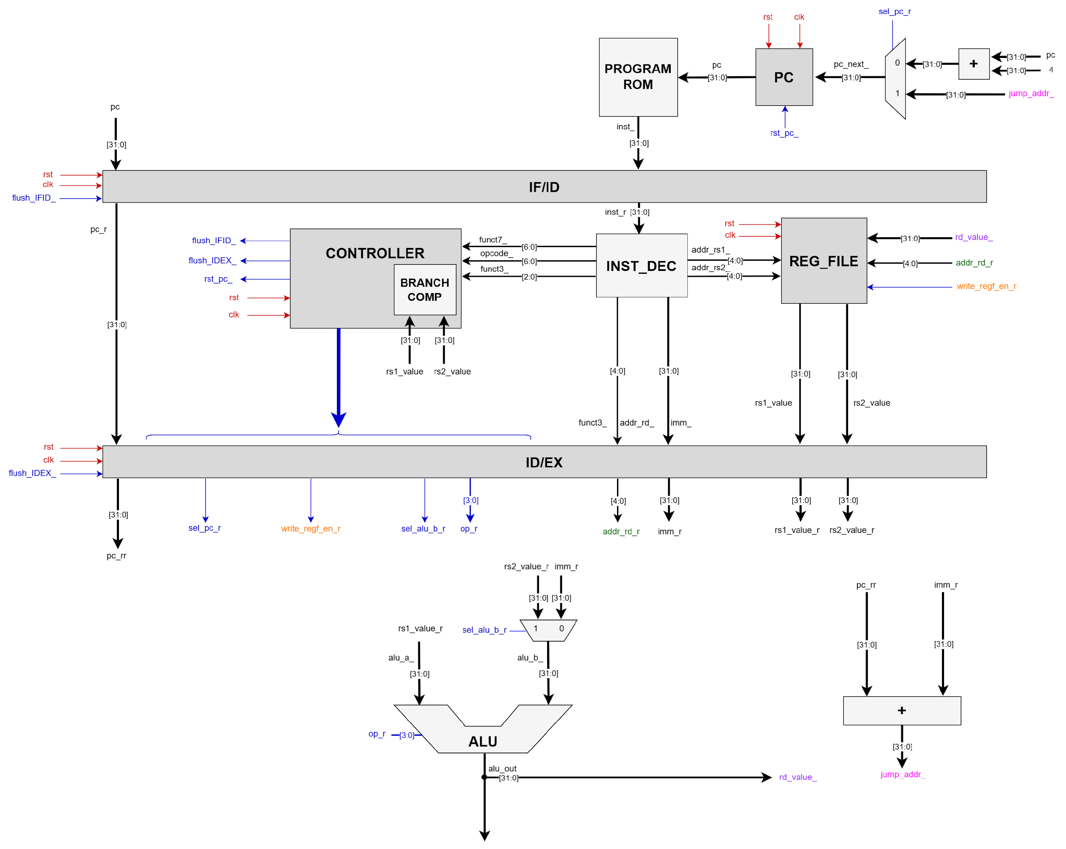

* **系統架構程式碼、測試資料程式碼與程式碼說明**

**截圖請善用win+shift+S**

|  |
| --- |
| Clock_divider.sv    Controller.sv                  INST_DEC.sv    Myalu.sv    Mydefine.sv      Reg_file.sv      Seven_segment_display.sv    Mycpu.sv |

|  |
| --- |
|  |
| **本人定X1存此次要加總的數字，X2存放加總的盡頭(11)，X31由題目指定存放解答。其中可以看到addi與blt中有著Hazard，加入Nop使addi的EX週期卡著blt的IF週期，當blt進入ID時X1值已經過addi的EX週期。** |

* **模擬結果與結果說明：**

|  |
| --- |
|  |
| **由reg[31]可看出確實從1加至55(Hex: 37)** |

1. **組語撰寫練習—LED**

* **實驗說明：**

1. 透過當前課堂所學的所有組合語言撰寫一個10個LED交錯閃爍的程式，如下圖所示，程式碼須加註解。
2. 所有暫存器皆可使用，但請將結果存儲至暫存器 x31 較低的10個位元。
3. 程式撰寫完成後透過 Tool Chain 將其轉換成 Program_ROM.sv 檔，並使用 ModelSim 軟體觀察波形是否執行正確。
4. 請將所有用到的暫存器都加入至波形中以方便觀察。
5. 請注意資料危障的問題。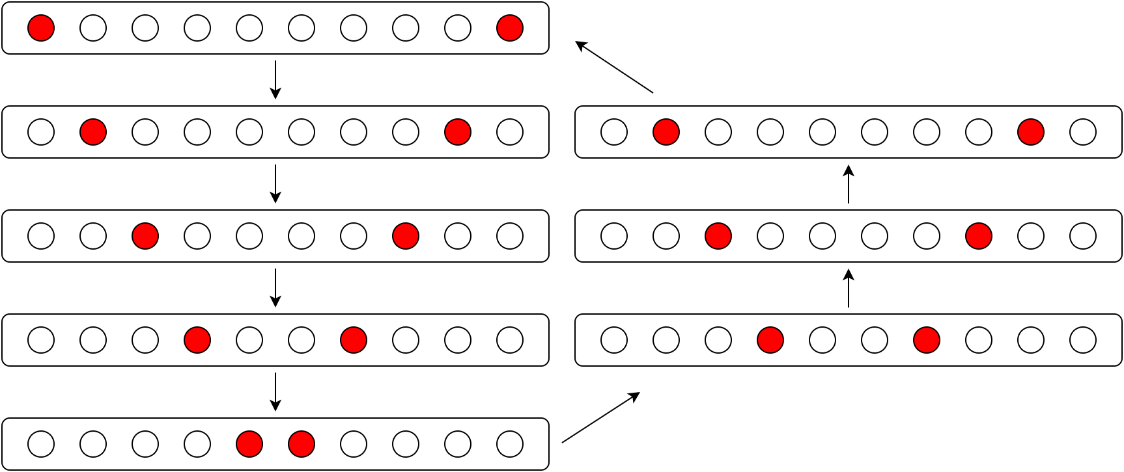

* **系統硬體架構方塊圖（接線圖）：**



* **系統架構程式碼、測試資料程式碼與程式碼說明**

**截圖請善用win+shift+S**

|  |
| --- |
| Clock_divider.sv    Controller.sv                  INST_DEC.sv    Myalu.sv    Mydefine.sv      Reg_file.sv      Seven_segment_display.sv    Mycpu.sv |

|  |
| --- |
|  |
| **在想法(第一張圖)階段即有考慮hazord問題，具體如cnt+1至少在blt前兩個，保證blt的ID階段有值; blt後保留兩個Nop確保不會有指令進到IF/ID階段。** |

* **模擬結果與結果說明：**

|  |
| --- |
|  |
| **由上圖可以看到reg[31]中內容與題目要求的燈號相同，經Binary轉換成HEX後確實也是如此，且由於x0=x0，此程式會永遠Loop** |

* **結論與心得：**

　　感謝助教幫我Debug，讓我卡兩天的第一題獲得了解答，終於開始進入迴圈了：）